Ondernemen
Het keuzevak Ondernemen is een verbredend keuze vak. Voor leerlingen uit andere profielen een geheel nieuw vak, voor leerlingen uit het profiel EO is wel overlap. De profielmodule Commercieel biedt de marketinginstrumenten 'los' aan, in het keuzedeel Marketing worden de marketinginstrumenten aangeboden in samenhang binnen bestaande marketingformules en bij het keuzevak Ondernemen gaat het om een 'eigen' marketingformule, naast de persoonlijke SWOT en financieringsplan. Als leerlingen binnen EO Commercieel en Marketing hebben gevolgd, kunnen zij in minder tijd of in een complexere omgeving werken aan het keuzedeel Ondernemen.
De leerlijn kan dan als volgt opgebouwd worden:
- Ondernemendheid
- Ondernemerschap
- Je eigen onderneming

Deze leerlijn is voor de eerste twee onderdelen opgenomen in de zgn. piramide van ondernemerschap (zie afbeelding 1).
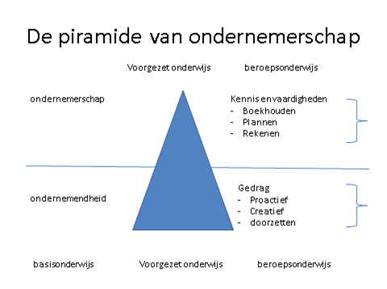
Afbeelding 1 Pyramide van ondernemerschap
De daarbij behorende essentiële kennis, vaardigheden en attitudes zijn:
- Kennis: het vermogen inzicht te krijgen in de beschikbare mogelijkheden voor persoonlijke, professionele en/of commerciële activiteiten en van de grotere samenhangen waarin mensen wonen en werken, zoals een ruim begrip van het functioneren van de economie en de mogelijkheden en uitdagingen waarvoor een werkgever of organisatie staat. Men moet zich ook bewust zijn van de ethische rol van ondernemingen en van de positieve invloed die zij bijvoorbeeld door eerlijke handel of maatschappelijk verantwoord ondernemen kunnen uitoefenen.
- Vaardigheden. De vaardigheden hebben betrekking op proactief projectbeheer (waaronder planning, organisatie, management, leiderschap en delegeren, analyseren, communiceren, debriefing, evaluatie en verslaglegging), daadwerkelijke vertegenwoordiging en onderhandelen en het vermogen zowel alleen als in teamverband te werken. Een belangrijke competentie is het kunnen beoordelen van de eigen sterke en zwakke punten en het evalueren en zo nodig nemen van risico's.
- Attitudes. Een ondernemende houding wordt gekenmerkt door initiatief, pro activiteit, onafhankelijkheid en innovatie in het persoonlijke en maatschappelijk leven en op het werk. Hiertoe behoren ook motivatie en de vastbeslotenheid om doelstellingen te halen, hetzij persoonlijke, hetzij gemeenschappelijke, ook op het werk.

Het verschil tussen ondernemendheid en ondernemerschap.
Ondernemendheid is een overkoepelende term voor een ondernemende houding en ondernemend gedrag. Een ondernemende houding houdt voor een leerling in dat de leerling actief op zoek gaat naar kansen om nieuwe initiatieven (= creatief handelen) te ontplooien. Maar ook dat de leerling kansen ziet en onderkent en deze aangrijpt. Vervolgens vertaalt (= zelfsturing) de leerling deze kansen in concrete acties en bouwt zo aan een ondernemende houding binnen school, werk of privé. Ondernemendheid wordt als een belangrijke voorwaarde gezien voor ondernemerschap.
Bij ondernemerschap gaat het om drie kernbegrippen:
- kansen zien,
- kansen benutten
- creëren van waarde.

De eerste twee begrippen betreffen de ondernemende houding: het zien van kansen en die ook weten te benutten. Die houding kan heel breed worden toegepast. Het laatste en daarmee het onderscheidende begrip, heeft betrekking op het runnen van een eigen bedrijf om daarmee uiteindelijk waarde te creëren. Waarde is veel meer dan geld of inkomen alleen. Het gaat vaak om voldoening en erkenning. Om waarde te kunnen creëren is veelal een ondernemende houding nodig: (steeds weer) kansen zien en benutten.
Welk gedrag hoort bij ondernemendheid en ondernemerschap?
Er kan gebruik gemaakt worden van het, door CEGO (Laeverts e.c. 2004) ontwikkelde STEP profiel. In het hier onderstaande schema vormen 'zelfsturing' en 'creativiteit' de kernelementen.
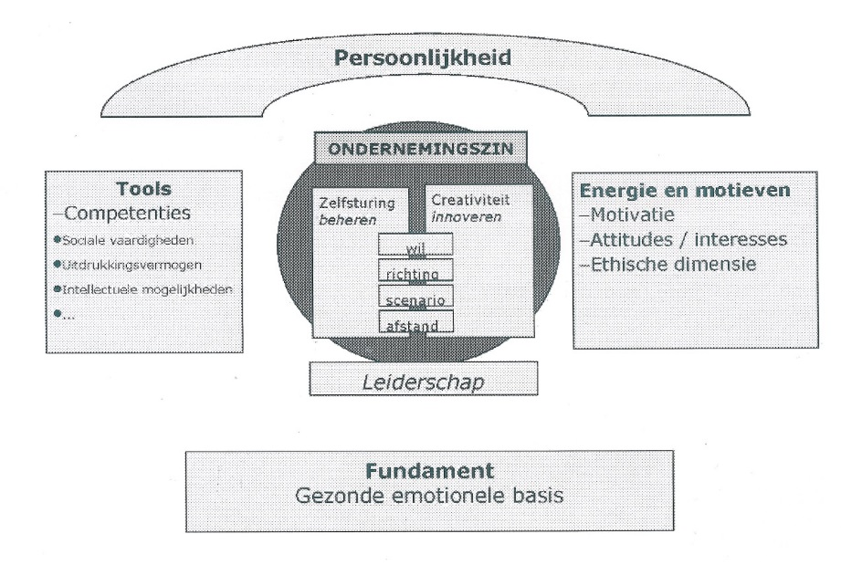

STEP profiel voor de operationalisering van Ondernemendheid (vertaald naar de Nederlandse situatie)

Ondernemendheid: een continuüm
Wilsfactor: ervoor gaan, doorzetten
- Wacht vaak passief af.  - Neemt geen of nauwelijks initiatief of doet nieuwe voorstellen  - Heeft weinig of geen interesse  - Blijft bij de pakken neerzitten of geeft een hulpeloze indruk  - Geeft snel op  - Is snel gefrustreerd | - Is geboren initiatiefnemer  - Loopt makkelijk warm voor iets  - Zet door, ook als er zich obstakels voordoen  - Geniet van impact,  - Brengt vaak iets te weeg in zijn omgeving  - Wil kwaliteit leveren
Richting kiezen: weten wat je wilt, geïnspireerd zijn
- Weet niet wat hij wil  - Heeft weinig zicht of feeling met wat hem aanspreekt  - Geen richtingsgevoel  - Kan niet kiezen  - Toont weinig interesse  - Ontbreekt hem aan inspiratie  - Kan geen of moeilijk actie ondernemen of doelen stellen | - Voelt intuïtief goed aan waar hij naar toe wil  - Kiest  - Heeft veel inspiratie  - Initiatieven en originele mogelijkheden borrelen spontaan op  - Ziet, zelfs in beperkte situaties, kansen  - Is doorgaans niet los te krijgen van genomen initiatieven
Scenario's bedenken en uitvoeren: weten wat je te doen staat en het voor elkaar krijgen
- Gaat traag of niet van start  - Heeft zelden een beeld hoe taken/opdrachten aan te pakken  - Is bij nieuwe opdrachten vaak hulpeloos  - Dwaalt regelmatig af bij de taakuitvoering  - Voert taken moeizaam of mechanisch uit  - Heeft geen oog voor (relevante) details invoering en omgeving  - Heeft niet in de gaten als het fout loopt  - Wordt uit evenwicht gebracht door onvoorziene omstandigheden  - Houdt krampachtig vast aan vertrouwde scenario, regels en procedures | - Gaat probleemloos in vertrouwde en nieuwe situaties doelgericht van start  - Houdt van uitdaging  - Durft met weinig informatie van start te gaan  - Vertrouwt op improvisatie en creativiteit  - Blijft tijdens de uitvoering alert voor details en stuurt bij  - Anticipeert op resultaat en houdt een brede kijk op de werkzaamheden  - Houdt van onverwachte wendingen en situaties en past zich flexibel aan  - Gaat vaak vernieuwend te werk en komt met originele oplossingen
Afstand nemen
- Werkt halsoverkop of lukraak  - Is vaak gefocust op deelaspecten  - Heeft geen zicht op verder afgelegen doelen  - Geeft bij tegenslag/frustratie snel op  - Blikt zelden terug op uitgevoerde taak  - Wat gedaan is, is voorbij  - Ziet opdrachten als het klaren van een klus  - Leert weinig van ervaringen en houdt vast aan eigen ideeën en routines  - Stelt geen of nauwelijks vragen | - Blikt vooruit  - Gaat planmatig en strategisch te werk  - Kan vlot aangeven wat hij wil bereiken en hoe hij te werk gaat  - Wanneer iets niet lukt, analyseer hij de situatie en komt met een beter aanpak  - Bij een onhaalbare opdracht kan hij het project loslaten  - Is sterk in terugblikken  - Activiteit wordt geëvalueerd op kwaliteit en efficiëntie  - Trekt lering uit ervaringen en bouwt expertise op
Leiderschap
- Hangt er maar wat bij en/of blijft aan de kant staan  - Is bij groepswerk vaak vijfde wiel aan de wagen  - Vindt geen aansluiting om een constructieve bijdrage te leveren  - Geen of storende inbreng  - Weinig oog voor grotere geheel, is bezig met eigen dingen, details of helemaal met niets | - Heeft profiel van een leider  - Neemt spontaan initiatie om mensen te mobiliseren  - Inspireert anderen en kan ideeën goed overbrengen  - Bepaalt de koers met de groep mee  - Brengt spontaan verschillende ideeën bijeen, hakt knopen door en delegeert  - Blijft geheel overzien  - Biedt hulp, moedigt aan en zet aan tot bijsturen  - Is zich bewust van verantwoordelijkheid

Websites die kunnen helpen om ondernemend onderwijs tot een succes te maken!

Een persoonlijke SWOT
https://www.werkplanet.nl/home/actueel/artikelen/artikel/2011/2028/Voorbeeld%20van%20een%20SWOT-analyse n%20SWOT-analyse
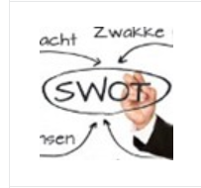

Marketingplan.
http://www.mkbservicedesk.nl/49/wat-staat-marketingplan.htm

Financieel plan
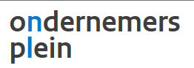
http://www.ondernemersplein.nl/ondernemen/geldzaken/uw-financien-onder-controle/info-en-advies/uw-financieel-plan/financieringsbegroting/

Ondernemend.nu
http://www.ondernemend.nu/voortgezet-onderwijs/onderwijsvorm/vmbo
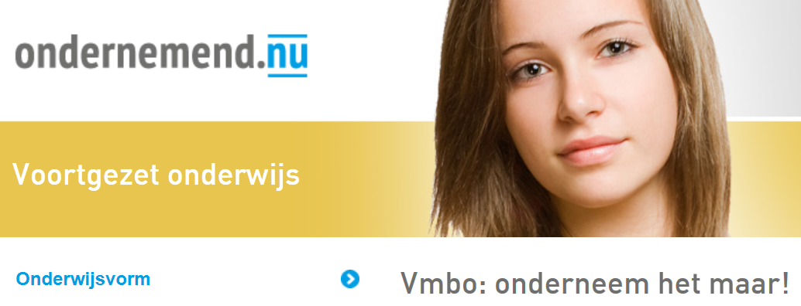

Ondernemen doe je zo!
http://www.jinc.nl/projecten/ondernemen-doe-je-zo/148
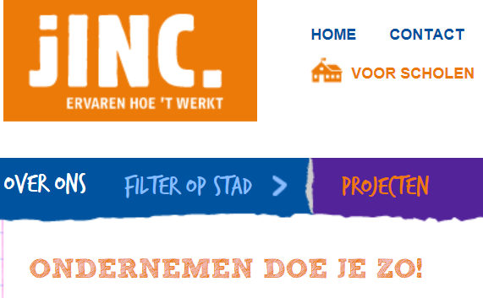
Jong ondernemen
http://www.jongondernemen.nl/ http://www.jongondernemen.nl/

Naar het model van prof.dr. Ferre Laevers en Els Bertrands (2004). CEGO. Leuven

